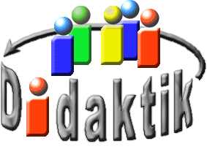
UNIVERSITÄT
BAYREUTH
Seminar „Übungen im Vortragen – OC“

Nicotin
Julia Kohlmann, SS 09; Florian Reihs, SS 13; Christopher Porkert, SS 19
Gliederung
1 Ursache und Wirkung des Rauchens 2
1.1 Auswirkungen des Rauchens 2
1.2 Inhaltsstoffe einer Zigarette 2
2 Allgemeiner Aufbau des Nicotins 3
3 Wirkungsweise im menschlichen Körper 3
3.1 Der Weg des Nicotins 3
3.2 Sucht-Gefahr 3
3.3 Nicotin in der Alzheimer- und Demenz-Therapie 4
4 Biosynthese des Nicotins 4
4.1 Kondensation 4
4.2 Decarboxylierung 5
4.3 Cyclisierung und Methylierung 5
4.4 Zerfall und Bildung des N-Me-Δ1-Pyrrolidinium-Ions 5
4.5 Reduktion von Nikotinsäure 6
4.6 Mannich-Reaktion und erneute Decarboxylierung 6
4.7 Oxidation 6
5 Experimente 7
5.1 Nachweis von Nicotin im Tabak-Rauch mittels Taschentuch 7
5.2 Nachweis von Nicotin im Tabak-Rauch mittels NaCl-Kristallen 7
6 Entwöhnung 8

Einstieg 1: Schäden durch das Konsumieren von Zigaretten sind allgemein hin bekannt und obwohl die Zahl der Raucher in Deutschland rückläufig ist, gibt es noch Etliche davon. Doch warum raucht man und wie wirkt sich der inhalierte Qualm auf unseren Körper aus?
Einstieg 2: Nicotin wird in jüngeren Studien als Wundermittel gegen Alzheimer und Demenz gepriesen. Diese Krankheiten spielen schon heute eine enorme gesellschaftliche Rolle, sind doch 1,7 Millionen Menschen davon betroffen - Tendenz steigend. Das Wissen der Öffentlichkeit über Nicotin ist jedoch auf die Kenntnis als Inhaltsstoff im Tabak-Rauch beschränkt.

Ursache und Wirkung des Rauchens

Auswirkungen des Rauchens
Durch das jahrelange Rauchen entstehen gesundheitliche Beeinträchtigungen, wie Raucher-Lunge (Abb. 1) und Raucher-Beine oder auch Schädigungen an Zähnen und Zahnfleisch.
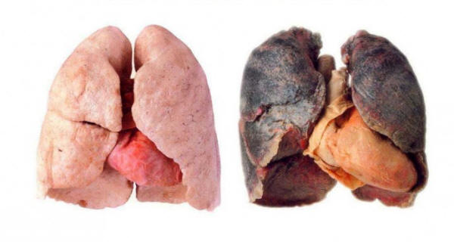
Abb. 1: Vergleich einer vitalen Lunge (links) und einer Raucher-Lunge (rechts) [1]

Inhaltsstoffe einer Zigarette
In einer Zigarette sind über 12.000 Inhaltsstoffe enthalten. Einige von ihnen verursachen im Körper erhebliche Schäden (Tab. 1).

Substanz | Menge  (in einer  Zigarette) | LD50 | Sonstiges
Formaldehyd | 0,02 - 0,1 mg | 42 mg/kg (Maus) | karzinogen, toxisch
Blausäure | 1,3 mg | 0,055 mg/kg (Mensch) | karzinogen, toxisch
Nicotin | 0,5 - 0,8 mg | 50 mg/kg (Ratte) | karzinogen, toxisch
Methanol | 0,08 - 0,18 mg | 5.628 mg/kg (Ratte) | karzinogen, toxisch
Kohlenmonoxid | 8 - 23 mg | k.A. | karzinogen, toxisch
Tab. 1: einige Inhaltsstoffe in Zigaretten [2, 3, 4]
Die Substanz, welche das Verlangen nach weiteren Zigaretten steigert, heißt Nicotin.

Allgemeiner Aufbau des Nicotins
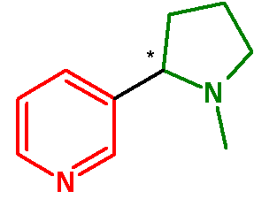
Abb. 2: Aufbau eines Nicotin-Moleküls
Nicotin besteht aus zwei verbundenen Cyclen (Abb. 2): dem aromatischen Pyridin-Ring (Sechs-Ring) und dem Pyrrolidin-Ring (Fünf-Ring) mit einer Methyl-Gruppe am Stickstoff-Atom. Es gibt ein Chiralitätszentrum (*) und somit zwei Enantiomere (R- und S-Nicotin).

Wirkungsweise im menschlichen Körper

Der Weg des Nicotins
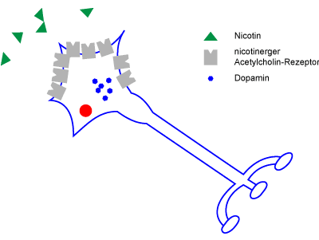
Abb. 3: schematische Darstellung eines Neurons (Nervenzelle) mit nicotinerger Acetylcholin-Rezeptoren
Nicotin wird hauptsächlich über die Mund-Schleimhaut und die Lunge aufgenommen und gelangt so in das Blut. Die Struktur des Nicotins bzw. dessen Größe erlaubt das Durchdringen der Blut-Hirnschranke und wirkt auf das ZNS und das periphere Nervensystem (Abb. 3).
  - Nicotin bindet an die nicotinergen Acetylcholin-Rezeptoren
  - Durch Signal-Transduktion wird Dopamin gebildet („Glückshormon“), welches als Neurotransmitter (Botenstoff zwischen Neuronen) bestimmet Hirn-Areale stimuliert
  - Wirkung: Wachheit, Glücksgefühl, Blutdruck-Anstieg, Atmungsstimulation; physiologische Wirkungen erklären Abhängigkeit von Zigaretten

Sucht-Gefahr
Bei Öfteren Inhalieren von Nicotin bilden sich immer mehr nicotinerge Acetylcholin-Rezeptoren. Dadurch braucht der Körper eine immer höhere Dosis (bzw. öfter eine Dosis), um das gleiche Glücksmoment zu gewährleisten.

Nicotin in der Alzheimer- und Demenz-Therapie
Demenz und Alzheimer sind auf den Verlust von Dopamin-produzierende Neuronen zurückzuführen. Das wenige noch verfügbare Dopamin wird darüber hinaus noch zum Teil von Monoamino-Oxidasen abgebaut, welche zwar auch im gesunden Menschen aktiv sind, dort aber keinen bedeutenden Einfluss auf das Dopamin-System haben.
Nicotin setzt genau an dieser Stelle an, indem es die Oxidase-Aktivität hemmt und zusätzlich durch Bindung an die entsprechenden Rezeptoren die Dopamin-Ausschüttung fördert.
Problem: Aufgrund der toxischen Wirkungen des Nicotins in anderen Bereichen des Körpers ist eine Therapie bisher nicht möglich. Im Körper selbst wird Nicotin als Gift-Stoff behandelt (Detoxifikation in der Leber). Nicotin dient aber als interessante Leit-Struktur zur Entwicklung von Medikamenten.

Biosynthese des Nicotins
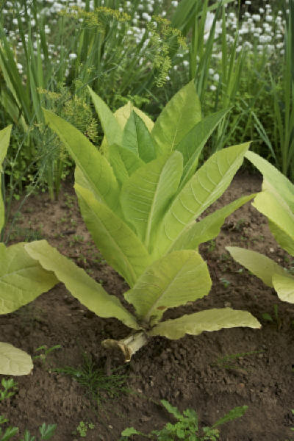
Abb. 4: Tabak-Pflanze Nicotiana tabacum [5]
Wirtschaftlich genutzt werden vorrangig die Tabak-Pflanzen Nicotiana tabacum (Abb. 4) und Nicotiana rustica. Nicotin ist das Haupt-Alkaloid der Nachtschatten-Gewächse und wird in großen Mengen in den Blättern von Tabak-Pflanzen produziert. Die primäre Aufgabe dieses Alkaloids ist der Fraßschutz vor Herbivoren (Pflanzen-Fresser). Der Gebrauch von Nicotin durch den Menschen als Sucht-Mittel ist schon seit der Entdeckung Amerikas bekannt. Damals nutzen die Ureinwohner diesen Stoff und rauchten ihn in Pfeifen.
Die Synthese des Stoffes wird im Folgenden beschrieben.

Kondensation
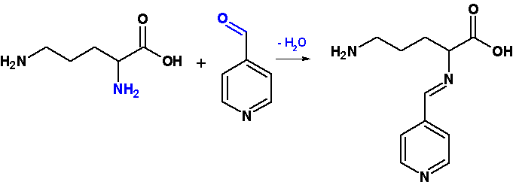
L-Ornithin und Pyridoxal verbinden sich unter Abspaltung von Wasser (Kondensation) zu einem Zwischen-Produkt dem Putrescin.

Decarboxylierung
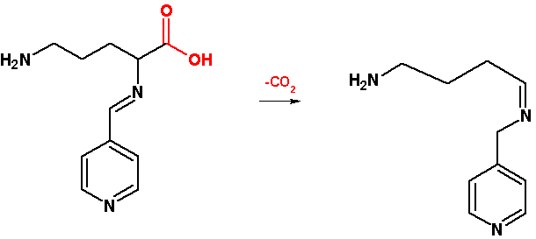
Die Carbonsäure-Gruppe des ehemaligen Ornithins wir abgespalten (Decarboxylierung).

Cyclisierung und Methylierung
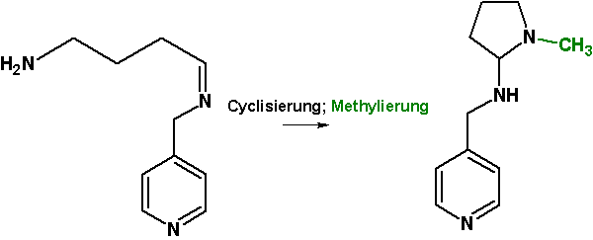
Der Amin-Rest bildet unter Ring-Schluss und Umlagerung einen heterocyclischen Fünf-Ring. Der Stickstoff des Ringes wird zusätzlich methyliert.

Zerfall und Bildung des N-Me-Δ1-Pyrrolidinium-Ions
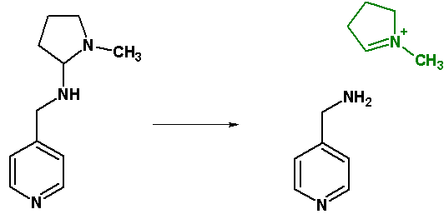
Durch den Zerfall entsteht nicht nur N-Me-∆1-Pyrrolidin-Ium, sondern auch das Pyridamin (unten).

Reduktion von Nikotinsäure
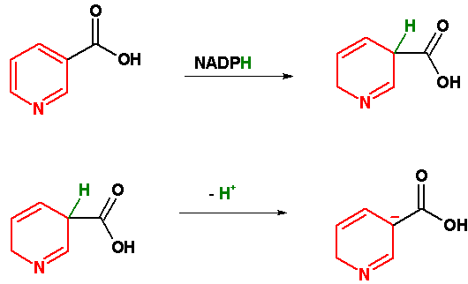
Ein weiteres Edukt in der Biosynthese des Nicotins ist die Nicotinsäure. Diese wird mit Hilfe des pflanzeneigenen Reduktionsmittels NADPH reduziert.

Mannich-Reaktion und erneute Decarboxylierung
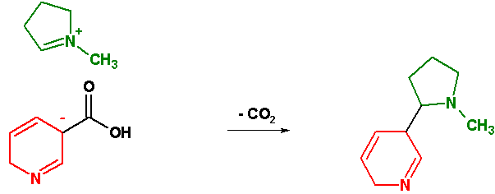
Synthese des N-Me-Δ1-Pyrrolidinium-Iones und der reduzierten Nicotinsäure. In einem weiteren Schritt wird Kohlenstoffdioxid abgespalten.

Oxidation
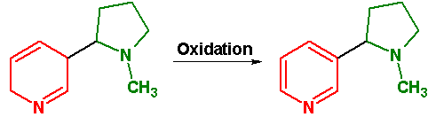
Durch NADP⁺ wird am Sechs-Ring ein Proton abgespalten und es entsteht wieder ein aromatischer Pyridin-Ring.

Experimente

Nachweis von Nicotin im Tabak-Rauch mittels Taschentuch
Zeitbedarf: 5 Minuten
Ziel: Unterschiede in den Rückständen, die nach Paffen der Zigarette im Taschentuch landen, bzw. nach einem Lungenzug.
Material:

- Feuerzeug
- Taschentuch
- Aschenbecher

Chemikalien:
    - Zigarette
Durchführung: Rauch einer Zigarette wird in den Mund eingesogen und dann ins Taschentuch gepustet. Beim nächsten Zug wird der Rauch erst in die Lunge gesogen und dann ins Taschentuch gepustet.
Beobachtung: Es entstehen zwei bräunliche Flecken mit unterschiedlicher Intensität.
Deutung: Beim Lungenzug bleibt Substanz in der Lunge zurück, deshalb ist der Fleck weniger intensiv. Bei der bräunlichen Substanz handelt es sich um Nicotin.
Entsorgung: Restmüll
Quelle: Allgemeingut
Hintergrund: Nicotin ist bei Raum-Temperatur eine farblose Substanz, färbt sich jedoch unter Licht- und Luft-Einwirkung gelblich bis bräunlich.

Nachweis von Nicotin im Tabak-Rauch mittels Kochsalz
Zeitbedarf: 7 Minuten
Ziel: Nachweis von Inhaltsstoffen Teer und Nicotin im Tabak-Rauch einer Zigarette
Material:

- Feuerzeug
- Glas-Rohr
- Glas-Wolle (damit NaCl-Kristalle im Glas-Rohr verbleiben)
- Einweg-Spritze
- Schlauch-Stück
- Becherglas
- Glasstab
- Aschenbecher

Chemikalien

    - Zigarette
    - Natriumchlorid
    - VE-Wasser
Durchführung: Rauch einer Zigarette wird durch ein Glasrohr, welches mit NaCl-Kristallen gefüllt ist, mittels Einweg-Spritze gezogen. Vorgang wird solang wiederholt bis Zigarette vollständig „geraucht" wurde. Anschließend werden die Kochsalz-Kristalle aus dem Glasrohr in einem wassergefüllten Becherglas gelöst.
Beobachtung: Beim Rauch-Vorgang verfärben sich die Kochsalz-Kristalle gelblich bis bräunlich. Nach dem Lösen dieser liegt eine gelbe Lösung vor und am Boden des Becherglas´ setzen sich kleine schwarze Partikel ab.
Deutung: Beim Rauch-Vorgang verbrennen die Bestandteile der Zigarette und adsorbieren an der Oberfläche der Kochsalz-Kristalle. Nicotin, welches unter Luft- und Licht-Einwirkung eine gelblich/bräunliche Farbe annimmt ist für die Färbung der Salz-Kristalle und damit auch für die Färbung der Lösung verantwortlich. Am Boden des Becherglas´ lagert sich der unlösbare Teer ab.
Entsorgung: Restmüll
Quelle: Allgemeingut
Hintergrund: Teer wird den Zigaretten als brandfördernde Substanz zugesetzt. Dieser setzt sich in den Lungen ab und verklebt die Alveolen. Symptome wie der Raucher-Husten oder die Raucher-Lunge lassen sich darauf zurückführen.

Entwöhnung
Es gibt Möglichkeiten, sich langsam aus der Sucht vom Nicotin zu befreien. Zum Beispiel mit Nikotin-Pflastern und Kaugummis, sowie durch Inhaliergeräte. Dennoch muss ein angehender Nicht-Raucher einen starken Willen beweisen und auf Toleranz im sozialen Umfeld bauen, um nicht rückfällig zu werden.
Zusammenfassung. Nicotin ist ein pflanzlicher Sekundär-Stoff der sein eigentlichen Nutzen in der Abwehr von Herbivoren besitzt. Doch im menschlichen Körper reagiert dieser Stoff unter anderem im ZNS, wo er ein Glücksgefühl auslösen kann. Doch dabei besteht eine sehr hohe Sucht-Gefahr. Die weiteren Schadstoffe in einer Zigarette führen zu starken gesundheitlichen Einschränkungen. RAUCHEN KANN TÖDLICH SEIN!
Abschluss 1: Raucher leiden unter einer nicotin-induzierten Glücklichkeit. Was erstmal harmlos klingt erweist sich als äußerst fatal, da diese abhängig vom Rauchen sind. Nicotin führt im Gehirn zur Ausschüttung des „Glückshormon" Dopamin. Und weil dieses Wohlbefinden fördert und stressreduzierend wirkt ist es für Raucher schwer der Zigarette zu entsagen. ABER: Es gibt Mittel und Wege davon loszukommen, denn es haben schon Millionen von Menschen geschafft, dem „Glimmstängel" zu entkommen.
Abschluss 2: Nicotin als Alkaloid erfüllt in Pflanzen wichtige Aufgaben zum Schutz vor Herbivoren. Im Körper des Menschen entfaltet es jedoch meist toxische Wirkungen, weshalb dringend vom Rauchen abgelassen werden sollte. Nichtsdestotrotz ist Nicotin aufgrund seiner dopamin-freisetzenden Wirkung Leit-Struktur für die Entwicklung von Medikamenten für Demenz- und Alzheimer-Patienten.
Quellen:
- https://equapio.com/gesundheit/raucherkrankheiten-der-atmungsorgane-die-fatalen-auswirkungen; (Stand: 19.07.2019)
- https://www.dkfz.de/de/rauchertelefon/download/FzR_Giftgemisch.pdf; (Stand: 19.07.2019) (Quelle verschollen, 23.11.2020)
- https://www.seilnacht.com/Lexikon/Gifte.htm; (Stand: 19.07.2019)
- https://de.wikipedia.org/wiki/Tabakrauch; (Stand: 19.07.2019)
- http://upload.wikimedia.org/wikipedia/commons/3/39/Plant_nicotiana_tabacum.jpg; (Stand: 19.07.2019) (Bild ohne Copyright zur freien Verfügung für die Öffentlichkeit)
- Merck-Katalog, S.930,1201 und 1342, Ausgabe 2012
- Schäfer, B.: Chemie in unserer Zeit, 2008,Heft 5, 42,Seite 330-344
- Vollhardt et al.: Organische Chemie, Wiley-VCH, Vierte Auflage, Weinheim, 2005
- C. E. Müller: Deutsche Apotheker Zeitung, 135. Jahrg, Nr. 36, 1995, S. 17-32

